**LATIHAN DAN TUGAS PRAKTIKUM**

**MODUL 5**

**PRAKTIKUM ALGORITMA DAN STRUKTUR DATA**



DISUSUN OLEH:

Nama : Syifaul Qolbi Auliya’ Darojat

NIM : L200200141

KELAS : F

**UNIVERSITAS MUHAMMADIYAH SURAKARTA**

Tugas

Nomer 1 :

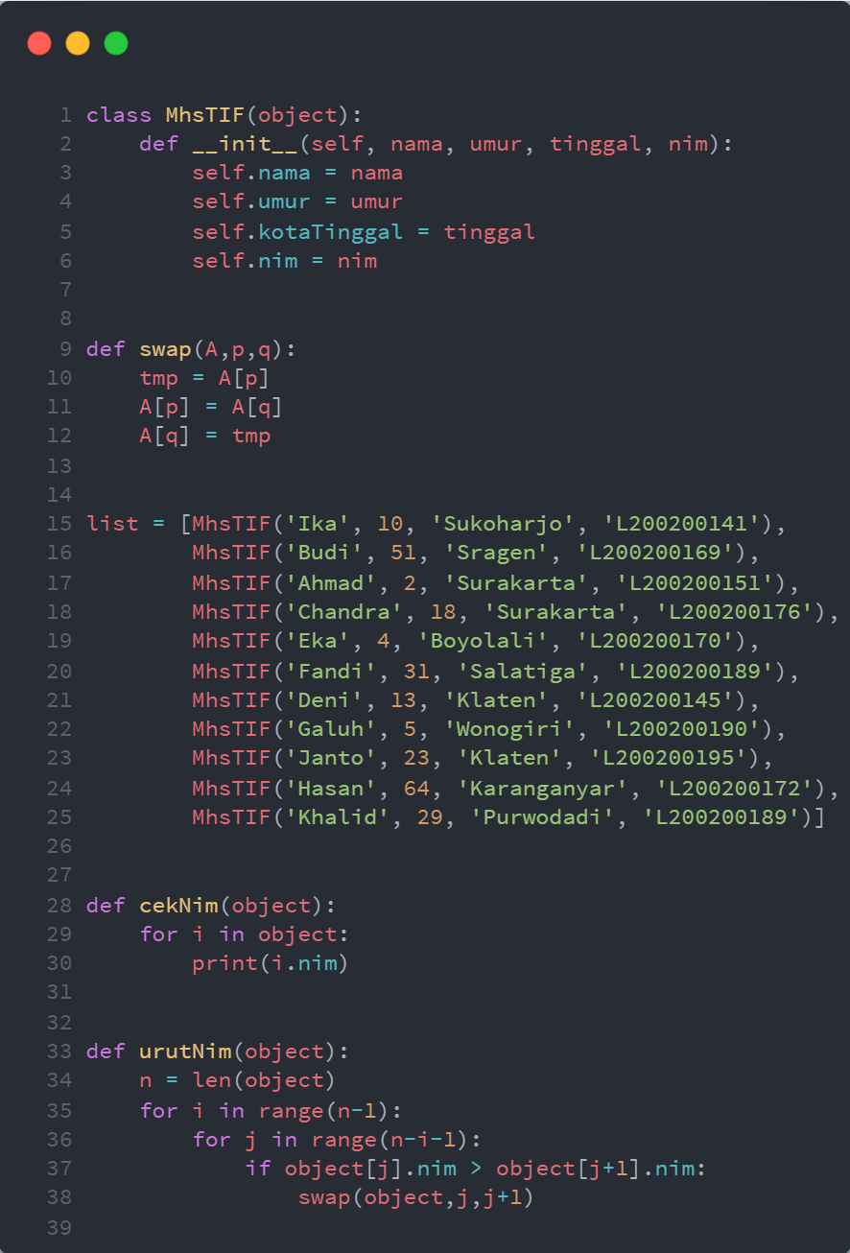

Hasil :

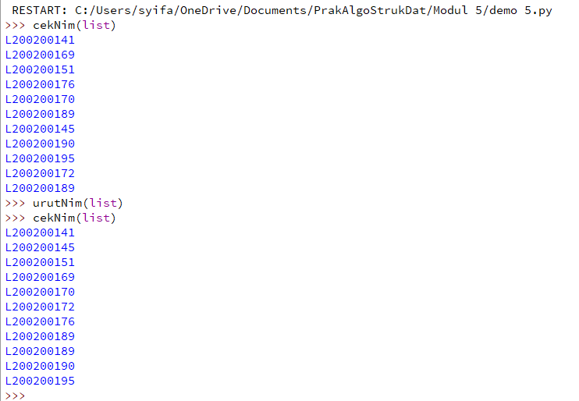

Nomer 2

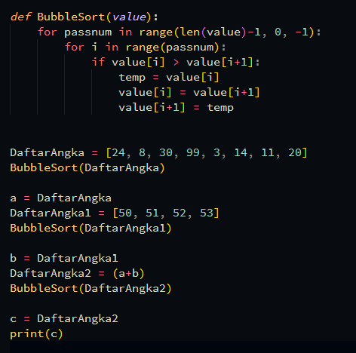

Hasil :

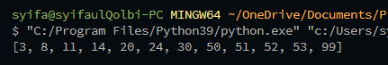

Nomer 3

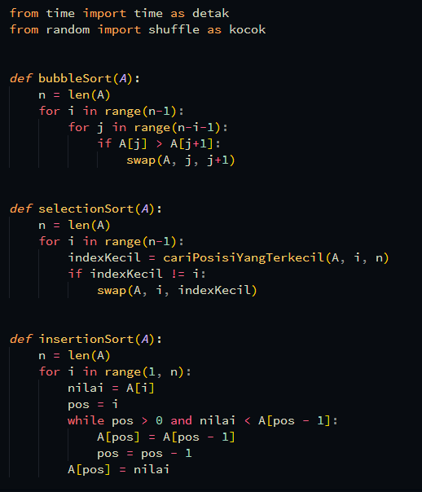

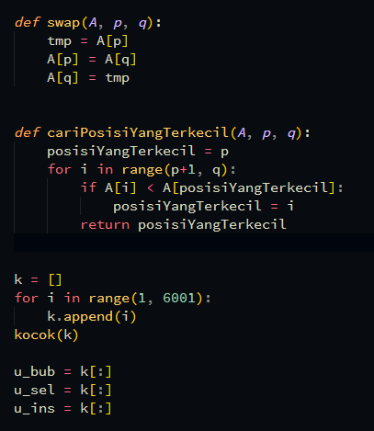

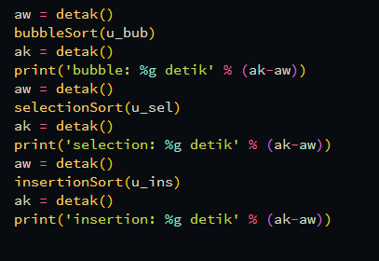

Hasil :

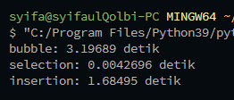

Jadi yang paling cepat adalah menggunakan algoritma selection